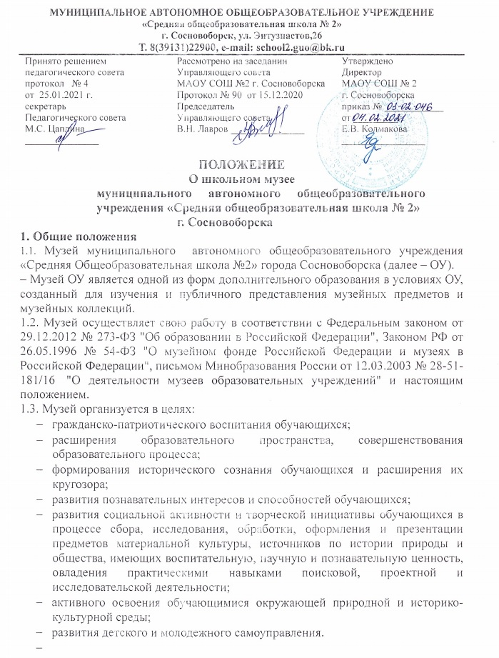

2. Основные понятия
2.1. Профиль музея – специализация музейного собрания и деятельности музея, обусловленная его связью с конкретной профильной дисциплиной, видом практической деятельности, областью науки или искусства, задачами ОО.
2.2. Профиль музея может быть:
- историческим (военно-историческим, археологическим, этнографическим и др.);
- краеведческим;
- естественнонаучным (географическим, геологическим, зоологическим, ботаническим, экологическим и др.);
- литературным;
- художественным;
- музыкальным;
- театральным;
- педагогическим;
- культурологическим;
- научно-техническим;
- спортивным;
- мемориальным;
- детского творчества;
- международных связей;
- комплексным.
2.3. Комплектование музейных фондов – проведение комплекса мероприятий по выявлению и сбору предметов музейного значения, их учету и научному описанию.
2.4. Предмет музейного значения – движимый памятник природы, истории, культуры, находящийся в среде своего бытования.
2.5. Экспонат – музейный предмет, выставленный на обозрение в экспозиции, выставке музея.
2.6. Экспозиция – выставленные на обозрение в соответствии с разработанной музеем концепцией музейные предметы (экспонаты).
2.7. Выставка – экспозиция, имеющая временный характер или периодически меняющийся состав экспонатов.
2.8. Книга поступлений (инвентарная книга) – основной документ учета музейных предметов.
3. Организация музея
3.1. Организация музея в ОУ происходит по инициативе педагогических работников и обучающихся с привлечением родителей, ветеранов, выпускников и представителей общественности.
3.2. Организация музея является результатом поисковой и исследовательской деятельности.
3.3. Музей создается на основании приказа руководителя ОУ.
3.4. Обязательными условиями для открытия музея являются:
- наличие фонда музейных предметов, собранных и зарегистрированных в книге поступлений (инвентарной книге),
- наличие помещения и оборудования для хранения фондов, создания выставок и экспозиций.
- наличие музейного актива, состоящего из педагогов, обучающихся, родителей, ветеранов и др.;
- наличие программы деятельности и развития музея.
3.5. В структуру музея входят профильные функциональные группы: поисково-собирательская, осуществляющая комплектование музейного собрания; фондовая, обеспечивающая учет и хранение фондов; экспозиционно-выставочная, отвечающая за разработку и создание экспозиций и выставок; массово-просветительская, осуществляющая проведение экскурсий, лекций, бесед, и др.
4. Функции и основные направления деятельности
4.1. Основными функциями музея являются:
- организация поисковой, проектной и исследовательской деятельности обучающихся, создание условий для их социализации, формирования научных и творческих инициатив;
- документирование процессов и явлений, соответствующих профилю музея, через комплектование фондов музейных предметов, их учетную и научную обработку;
- организация экспозиционно-выставочной, методической, информационной и издательской работы;
- совершенствование образовательной, воспитательной и культурно-просветительной деятельности ОУ.
4.2. Основными направлениями деятельности музея являются:
- выявление и собирание музейных предметов и музейных коллекций;
- комплектование музейных фондов, учет и хранение музейных предметов и музейных коллекций;
- изучение музейных предметов и музейных коллекций;
- публикация музейных предметов и музейных коллекций.
5. Учет и обеспечение сохранности фондов
5.1. Собранные музейные предметы, коллекции и архивные материалы составляют основной, научно-вспомогательный, обменный и библиотечный фонды музея и фонд временного хранения.
5.2. Все поступающие в музей предметы музейного значения подлежат актированию вне зависимости от способа получения (дар, покупка, обмен и т. п.), постоянной или временной формы хранения.
5.3. Выдача музейных предметов из фондов музея (возврат, обмен, передача на время, а также списание в связи с утратой музейных свойств) также производятся путем актирования.
5.4. Все предметы, отнесенные к основному фонду, подлежат обязательной записи в книге поступлений (инвентарной книге), которая должна постоянно храниться в ОУ.
5.5. Предметы основного фонда, зарегистрированные в инвентарной книге, подлежат вторичному учету с заполнением инвентарных карточек на каждый музейный предмет.
5.6. Все предметы, отнесенные к научно-вспомогательному, обменному, библиотечному фондам, а также к фонду временного хранения учитываются в отдельных книгах учета по каждому из них.
5.7. Музейные предметы и архивные материалы хранятся в специальных помещениях – фондохранилищах, имеющих ограниченный режим доступа, или в экспозиционных помещениях – в шкафах с запирающими устройствами.
5.8. Ответственность за сохранность всех фондов музея несет руководитель музея.
5.9. Хранение в музее взрывоопасных, радиоактивных и иных предметов, угрожающих жизни и безопасности людей, категорически запрещается.
5.10. Хранение в музее огнестрельного и холодного оружия, боеприпасов, а также находок с мест боевых действий возможно лишь после получения на них актов экспертизы органов МВД России, МЧС России или Минобороны России и осуществляется в соответствии с действующим законодательством РФ.
5.11. В случае прекращения деятельности музея вопрос о передаче его фондов в другое учреждение решается руководителем ОУ по согласованию с соответствующим органом управления образования.
6. Содержание работы
6.1. Работа музея ведется в соответствии с учебно-воспитательными задачами ОУ.
6.2. Ежегодное и перспективное планирование работы осуществляется как в целом по музею, так и по всем направлениям музейной деятельности.
6.3. Содержание работы определяется в соответствии с функциями и задачами музея и включает:
- выявление, собирание, учет и хранение музейных предметов и музейных коллекций, комплектование музейных фондов;
- изучение музейных предметов и музейных коллекций;
- поисковую, проектную и исследовательскую деятельность обучающихся;
- организацию экспозиций и выставок как в самом ОУ, так и за его пределами;
- подготовку экспозиций, выставок и документации музея к участию в различных смотрах и конкурсах;
- обучение педагогов и обучающихся основам теории и практики музейного дела;
- публикацию музейных предметов и музейных коллекций.
6.4. Методическое обеспечение работы музея осуществляется в тесном сотрудничестве с образовательными организациями, учреждениями культуры, учреждениями дополнительного образования детей и т. д.
7. Руководство
7.1. Ответственность за работу музея несет руководитель музея.
7.2. Непосредственное руководство музеем осуществляет его руководитель, назначенный приказом директора ОУ.
7.4. В целях оказания помощи музею может быть организован совет содействия или попечительский совет из представителей государственных музеев, специалистов профильных для данного музея наук, музееведов и т. п.
7.5. Деятельность музея обсуждается на педагогическом совете ОУ.

8. Прекращение деятельности музея
8.1. Вопрос о прекращении деятельности музея, а также о судьбе его собраний решается директором ОУ по согласованию с Управляющим Советом школы.
8.2. В случае прекращения деятельности музея собрания музейных предметов вместе со всей учетной и научной документацией актируются и опечатываются.
8.3. Способ дальнейшего хранения и использования собраний музейных предметов определяется специально создаваемой для этого экспертной комиссией.

